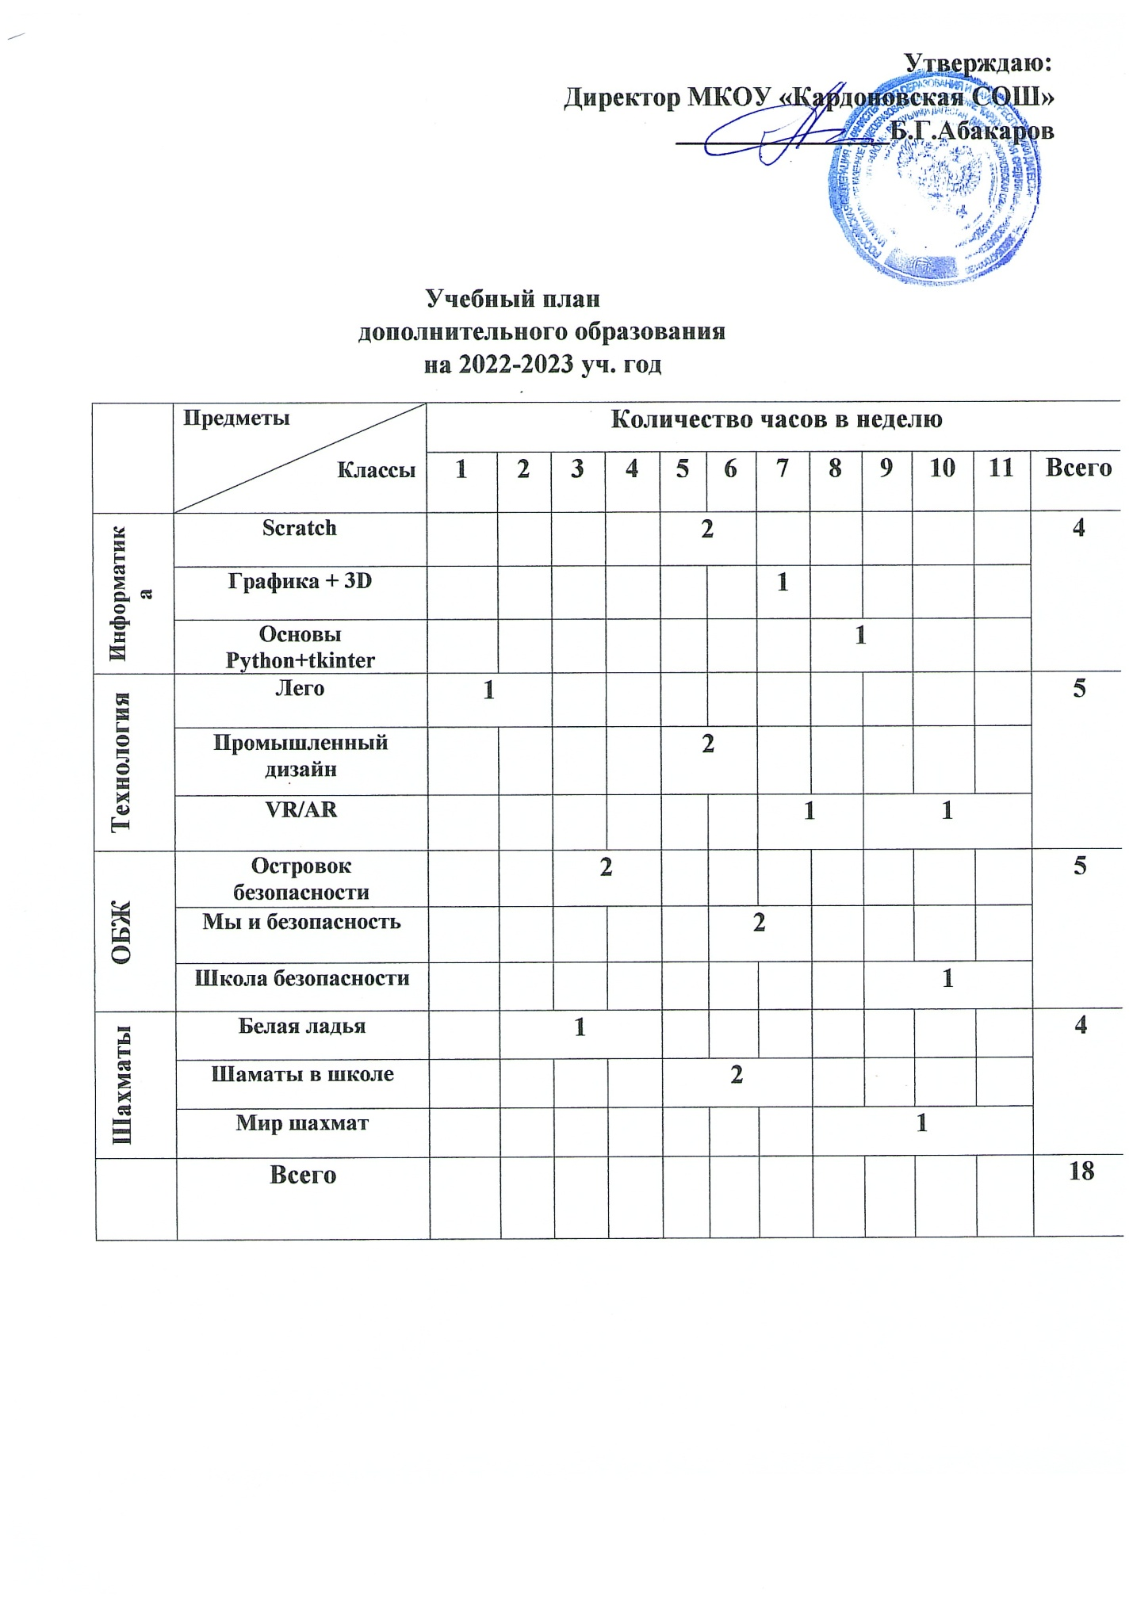

**Утверждаю:**

**Директор МКОУ «Кардоновская СОШ»**

**________________Б.Г.Абакаров**

**Учебный план**

**дополнительного образования**

**на 2022-2023 уч. год**

|  |  |  |  |  |  |  |  |  |  |  |  |  |  |
| --- | --- | --- | --- | --- | --- | --- | --- | --- | --- | --- | --- | --- | --- |
|  | **Предметы**  **Классы** | **Количество часов в неделю** | | | | | | | | | | | |
| **1** | **2** | **3** | **4** | **5** | **6** | **7** | **8** | **9** | **10** | **11** | **Всего** |
| **Информатика** | **Scratch** |  |  |  |  | **2** | |  |  |  |  |  | **4** |
| **Графика + 3D** |  |  |  |  |  |  | **1** |  |  |  |  |
| **Основы Python+tkinter** |  |  |  |  |  |  |  | **1** | |  |  |
| **Технология** | **Лего** | **1** | |  |  |  |  |  |  |  |  |  | **5** |
| **Промышленный дизайн** |  |  |  |  | **2** | |  |  |  |  |  |
| **VR/AR** |  |  |  |  |  |  | **1** | | **1** | | |
| **ОБЖ** | **Островок безопасности** |  |  | **2** | |  |  |  |  |  |  |  | **5** |
| **Мы и безопасность** |  |  |  |  |  | **2** | |  |  |  |  |
| **Школа безопасности** |  |  |  |  |  |  |  |  | **1** | | |
| **Шахматы** | **Белая ладья** |  | **1** | | |  |  |  |  |  |  |  | **4** |
| **Шаматы в школе** |  |  |  |  | **2** | | |  |  |  |  |
| **Мир шахмат** |  |  |  |  |  |  |  | **1** | | | |
|  | **Всего** |  |  |  |  |  |  |  |  |  |  |  | **18** |